Как обсудить с ребёнком проблему сниффинга?
Разговор вести должны не только Вы, но и ребенок. Необходимо дать ему возможность выразить свое мнение на счет этих веществ. Родители, строго запретив их использовать, могут вызвать интерес у ребенка к тому, что запрещено.
Начать разговор на данную тему сложно. Нужно не только рассказать ребенку об их вреде, но и максимально доходчиво объяснить. Говорить на
данную тему можно, когда ребенку исполнится семь-восемь лет.
Родители должны быть последовательны и разделять общее мнение о вреде курения, алкоголя,
Если Вы никак не можете начать разговор, лучшим выходом будет случайное упоминание о них. Например, когда по телевизору показывают передачу или фильм, связанный с данными веществами, можно использовать случай и самому все рассказать.
Независимо от ситуации ведите себя достойно.
Вы — взрослый человек и при возникновении беды не имеете права на панику или истерику. Разберитесь в ситуации, ведь бывают случаи, когда ребенок начинает принимать токсины или наркотики под давлением, ему
могут угрожать, бить, «подлавливать».
Сохраните доверие к своему ребенку.
Если ребенок признался вам, значит, ищет поддержки. Ваш собственный страх может заставить вас прибегнуть к крикам, угрозам, запугиванию. Это, скорее всего, оттолкнет подростка, заставит его замкнуться. Найдите в
себе силы и постарайтесь в дальнейшем стать своему ребенку союзником, а не врагом.
Не занудствуйте! Бесконечные многочасовые разговоры о вреде, токсикомании, наркотиках, обвинения, нравоучительные беседы абсолютно бесполезны и могут дать только обратный эффект.
Только вы можете спасти своих детей! Задумайтесь, если ваш ребёнок не пьёт и не курит, это не значит, что поводов для беспокойства нет.
Пусть ваш ребёнок будет всегда в поле зрения. Вы должны быть в курсе, где он, что делает после школы и каковы его друзья.
ЕДИНЫЙ ОБЩЕРОССИЙСКИЙ НОМЕР ТЕЛЕФОНА ДОВЕРИЯ ДЛЯ ДЕТЕЙ, ПОДРОСТКОВ И РОДИТЕЛЕЙ : 8 — 800 — 2000 — 122
Муниципальное бюджетное образовательное учреждение
средняя общеобразовательная
школа № 24 п.Бира

Осторожно -
СНИФФИНГ!

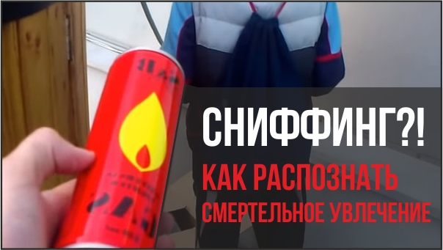

2020 г
Что это такое?

Сниффинг – новая угроза подростковой токсикомании. Увлечение в основном – групповое. Самый уязвимый возраст для развития зависимости – 10-12 и 16-17 лет.
Сниффинг – форма токсикомании, при которой состояние токсического опьянения достигается в результате вдыхания бытового газа, используемого в баллончиках для зажигалок или самих зажигалках.
Проще говоря, это вдыхание газов из баллончиков, которыми заправляют зажигалки. Состоят они из бутана, изобутана, и пропана. Эти газы не являются наркотиком, и не особо токсичны, но при вдыхании изменяют сознание.
При попадании в организм, газы вытесняют кислород из мозга. Вследствие кислородного голодания появляются необычные ощущения и галлюцинации, что и забавляет подростков. Дети, к сожалению, не представляют того, к каким последствиям это может привести.

В чём состоит опасность?

Летучие наркотические вещества, минуя желудочно-кишечный тракт и печень (где могли частично нейтрализоваться) сразу попадают через лёгкие в кровь, а затем поступают в головной мозг. Сначала страдает кора головного мозга, затем мозжечок и продолговатый мозг. Еще не достигнув продолговатого мозга, у человека могут наблюдаться тошнота и рвота. Если наркотическое опьянение доходит до продолговатого мозга, это может вызвать остановку дыхания и смерть.
Серьезная опасность – и в том, что определенной летальной дозы не существует.
Даже однократное вдыхание токсичного газа может привести к смерти от удушья, паралича дыхательного центра в мозге, токсического отека головного мозга, закупорки дыхательных путей рвотными массами, отека легких в ответ на проникновение паров газов для зажигалок в бронхи и альвеолы.
Выброс в кровь стрессовых гормонов вызывает частое сердцебиение, нарушение проведения нервных импульсов, управляющих работой сердца, и смерть от его внезапной остановки.
Как распознать?
Как заметить токсикоманию по поведению:
- подросток не сосредоточен на уроках, не способен освоить новый материал;
- стал резко отставать по программе;
- перевозбужден и агрессивен, либо наоборот становится вялым, появляется апатия ко всему;
- подозрительный круг общения и интересов ребенка;
- подозрительное поведение, проявление грубости, неоднократные обманы и ложь.
Физические признаки:
- странный запах от одежды и волос (клей, бензин). При сниффинге запах газа быстро исчезает, определить его сложно;
- стал появляться необычно красный цвет лица, отечность, голова и шея горячие на ощупь;
- раздражение и краснота слизистой носа;
- раздражение кожи вокруг губ;
- расширенные зрачки;
- поведение пьяного человека, но нет запаха алкоголя;
- тошнота, рвота, головокружение, слабость. Может терять сознание;
- голос становится охрипшим.

